فعالیت های واحد تربیت بدنی پردیس کوثر به مناسبت
گرامیداشت هفته تربیت بدنی

- برگزاری کارگاه آموزش سلامت و مشاوره ( ویژه دانشجویان جدیدالورود)
با عنوان: زندگی جمعی خوابگاهی و روش های پویایی در زندگی خوابگاهی
( مدرسین : آقای دکتر زاده باقری )
( 27 مهر : نشاط در محیط‌های ورزش دانشگاهی )
( با همکاری واحد فرهنگی و واحد بهداشت و سلامت پردیس کوثر )

با توجه به فرارسیدن هفته تربیت بدنی و متناسب با شعار روز (نشاط در محیط‌های ورزش دانشگاهی) با محوریت: زندگی جمعی خوابگاهی و روش های پویایی در زندگی خوابگاهی واحدهای فرهنگی، تربیت بدنی و بهداشت و سلامت پردیس کوثر کارگاه آموزش سلامت و مشاوره جهت توجیه و آشنایی دانشجویان جدیدالورود با حضور اساتید و اعضای هیئت علمی در تاریخ: 27/7/95 از ساعت 12-9.30 برگزار نمودند و این کارگاه با حضور جمع کثیری از دانشجویان برگزار گردید.

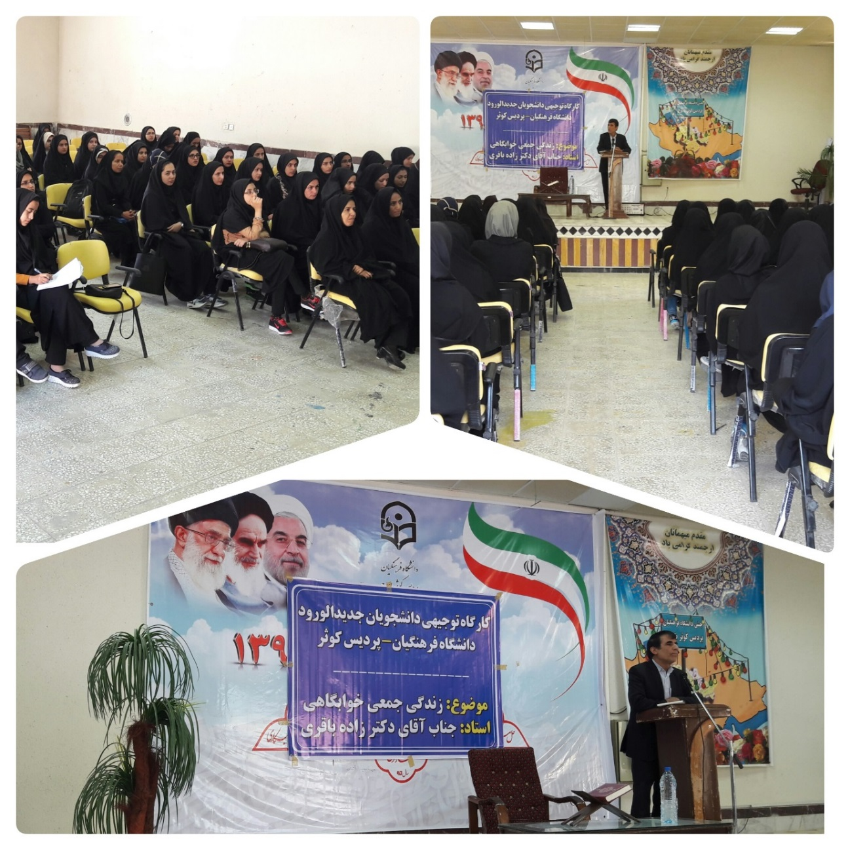

واحد تربیت بدنی پردیس کوثر یاسوج

